研究生课程排课及导出教学任务书操作指南
一、调入课程到【排课管理】
排课界面（培养--课务信息管理--排课管理），需要开出的课程未在排课界面显示（如下图），首先要调入课程，才能进行排课。
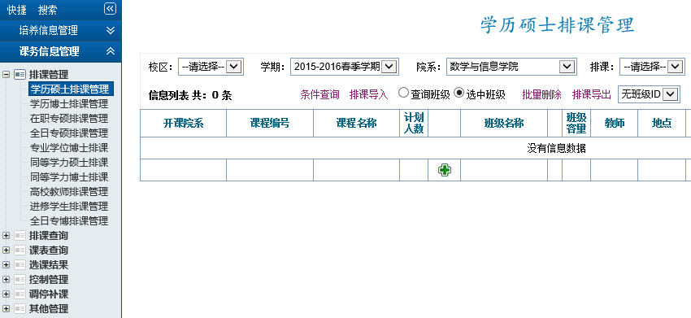
调入课程步骤如下:
第一步：培养——课务信息管理——其他管理——课程开课设置管理
第二步：选中学期为“2026-2027秋季学期”，选择“季节”，弹出“确定要重新提取学期开课课程吗？”，点击“确定”。
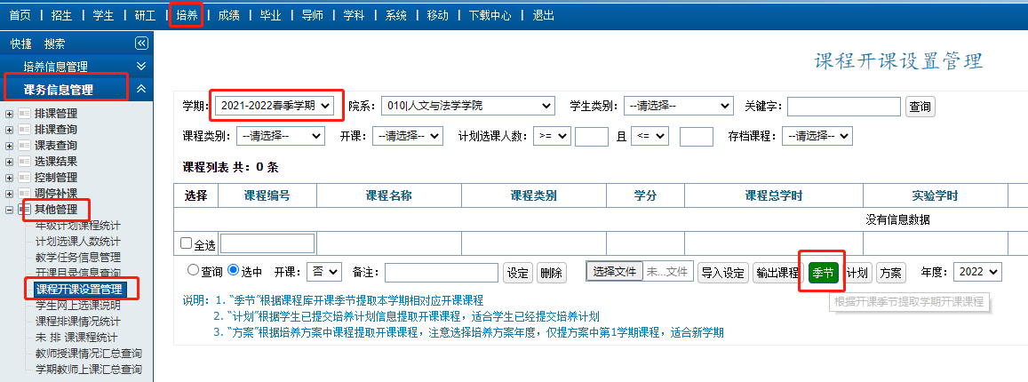
第三步：找到要开课的课程，点击，把“开课”设为“是”。
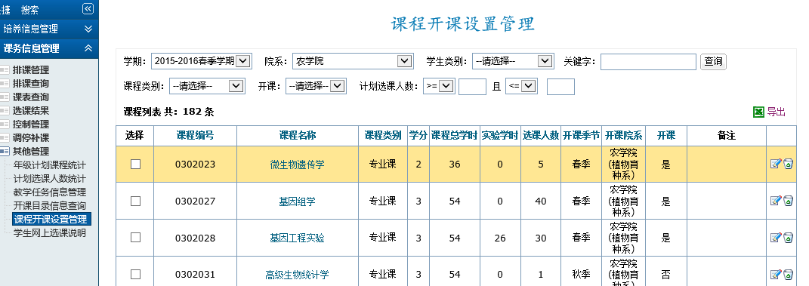
选中需要开课的课程（可多选，不可全选），按下图步骤依次操作：
请注意！！！
1.不能为了省事，把所有课程都设置为开课。
2.如果胡乱设置，学生在系统操作时，把未开出的课程做到培养计划，无法按时完成，影响学生申请论文评审及毕业！！！
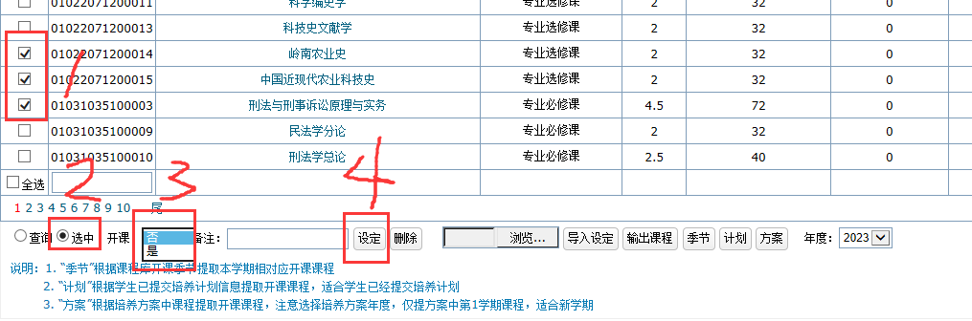
第四步：如果个别课程找不到，可以手动添加：输入课程编号----点击“”。课程添加后，按以上第三步的操作，设置“开课”为“是”，该课程才会进入【排课管理】。
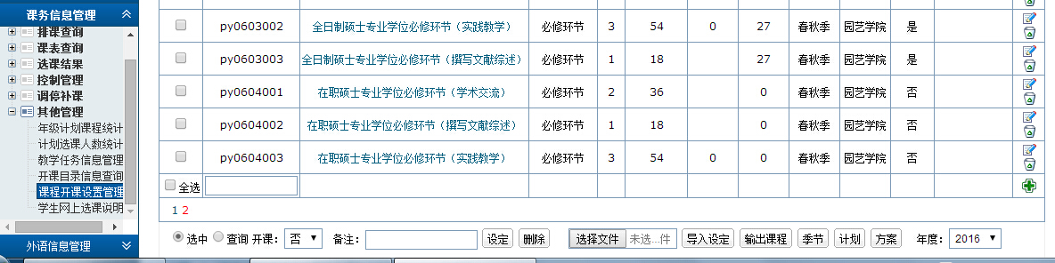
点添加

输入课程编号

三、排课操作步骤
1.培养—课务信息管理——排课管理。根据课程的适用学生类型，点击进入相应的排课界面。
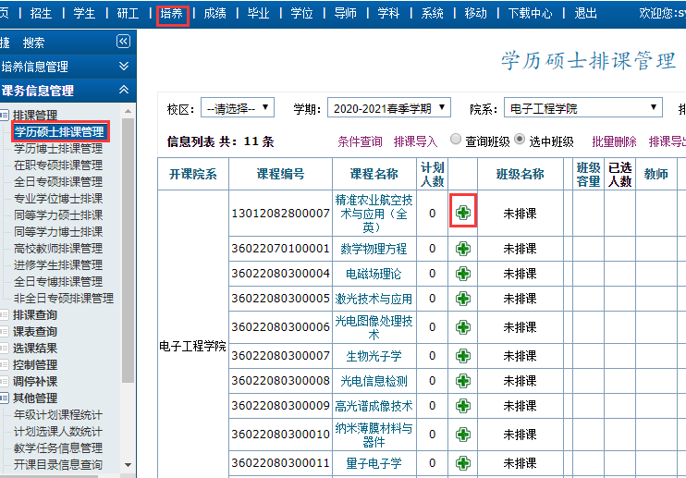
2.点，添加课程班级，①班级名称是自动生成的，不允许修改（硕士生英语请自行设置）；②设定班级总人数（可依据教师的上课人数要求，或者＞＝该专业招生人数），人数设置一般大于专业人数，可以允许其他专业的学生选课【不要勾选“安排计划学生”】；③网上选课。“√”允许，设定网选人数。④点击“确定”。
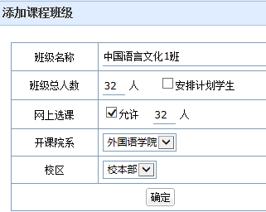
打√，表示允许学生网上选课，并设定网上选课的人数。不打√，学生不能自行在网上选课，只能由教务员人工安排上课名单。系统默认打√。

3.设置班级信息（点击“班级名称”，编辑班级信息）
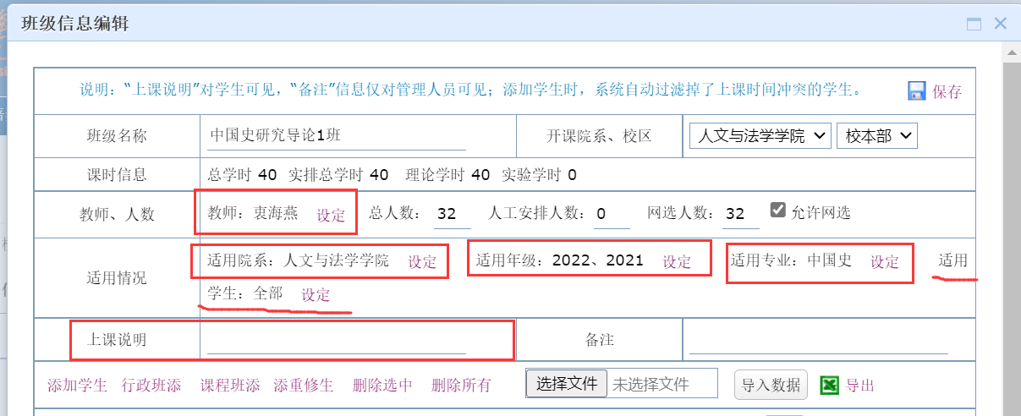
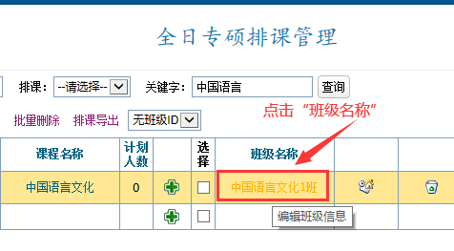
点击设定：设置教师后，任课老师才能看到排课信息。若为多人授课，必须把每个老师的信息都录入，不录入将不计算工作量。
可设定选课学生的范围
此处可输入的信息，会在学生课表中显示。

注意事项：
（1）设定“教师”时找不到对应的老师，说明任课老师在研究生教育管理系统中没有帐号，需要联系培养科增设账号；添加教师后，要确定“录入成绩”的权限，以及每个老师的上课学时！学时分配非常重要，是计算工作量的依据。（如下图所示）
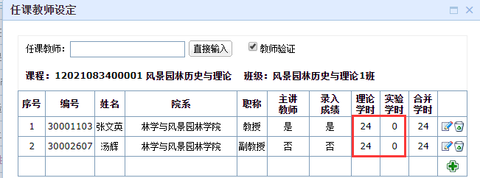

（2）如果需要在系统人工安排学生上课（如下图），步骤如下：
概念解释：
①总人数=人工安排人数+网选人数
②人工安排人数：指的是管理人员（教务员），从后台人工添加学生名单的人数。
③网选人数：指的是学生自主选课的人数。
操作步骤：点击“添加学生”，可手动添加人工安排人数的学生。
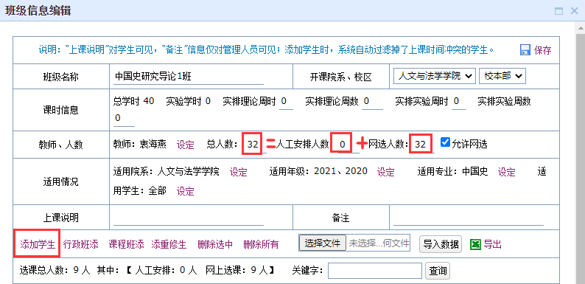

4.设置上课时间，点击，点击“安排时间”。
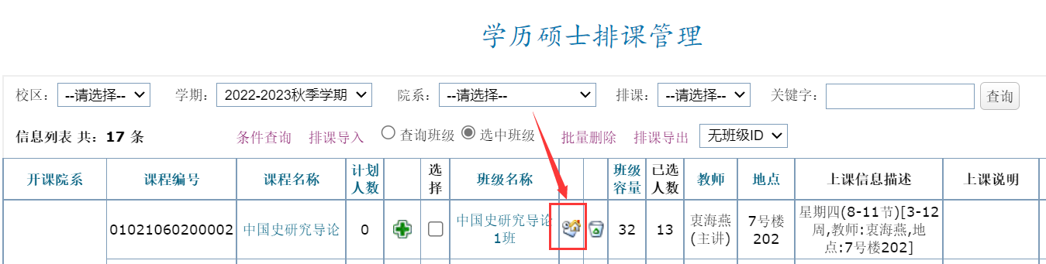
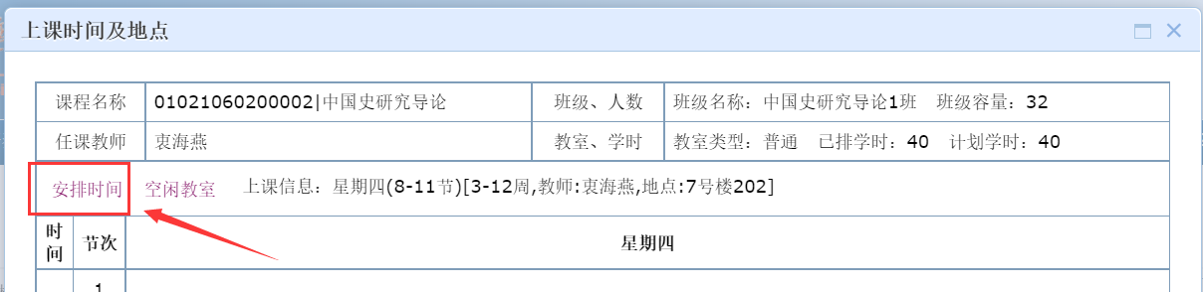
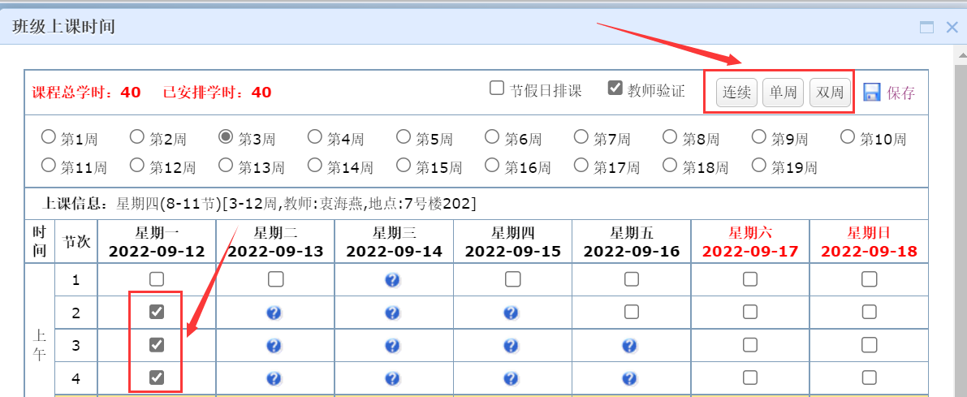
如果从第3周开始上课，先点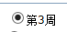，选择相应的上课星期和节次“打√”，（蓝色标志是指该时间已被安排上课。）春季学期一般从第1周开始上课；秋季学期一般从第3周开始上课。点击“连续”表示每周都安排该时间上课。如隔周上课，可选择单周或双周。
5.设置上课地点：
研究生教育管理系统只有第一教学大楼（教1）为研究生公共教室，一般用于公共课排课。安排在教1上课的，必须点击绿色的对勾√进行选择，不允许直接输入（如果直接输入，系统不能检测冲突，导致上课教室冲突，后果自负！！！）。如果是学院的教室，在此界面是无法选择到的，请使用直接输入。
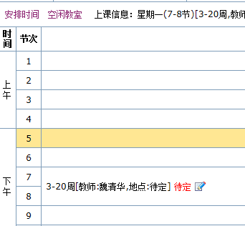
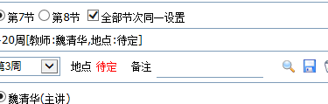
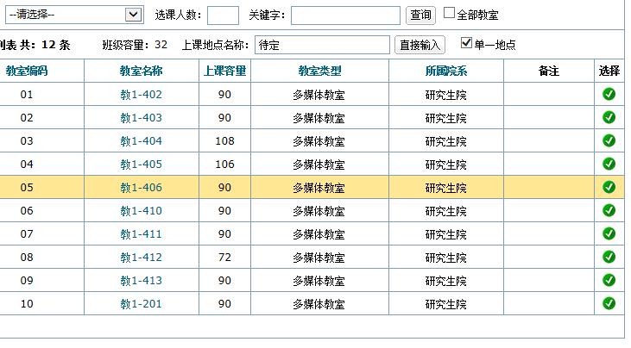
6.排课完成，务必检查排课信息是否正确：
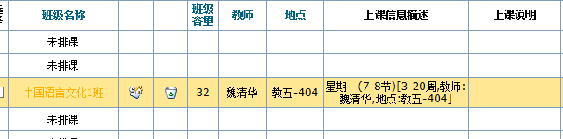
研究生课程排课操作（学院排课的复杂情况，非教一课室）
针对：不同课室、不同时间、不同任课老师授课（以外国语学院-数据处理与统计软件课程为例）
一、排课需求
课程编号：15012071300008 课程名称：数据处理与统计软件
任课老师：邓飞、肖好章
上课人数：2 上课周数：共8周 上课周时：每周2学时 总学时：16学时。
排课要求：邓飞 5-8周，周二 8-9节，地点5A511；肖好章 9-12周，周三 1-2节，地点5A514
二、添加班级
1. 点击绿色加号，添加班级
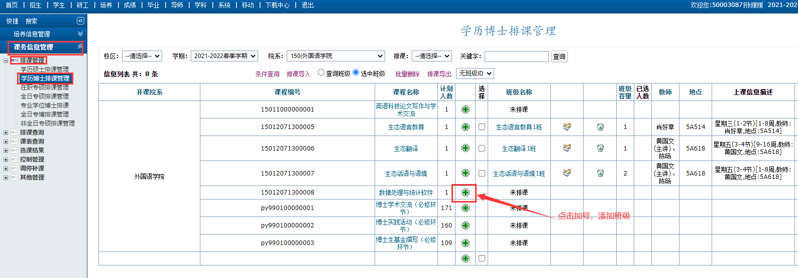
2. 根据需求，设置班级总人数、网选人数、点击“确定”。
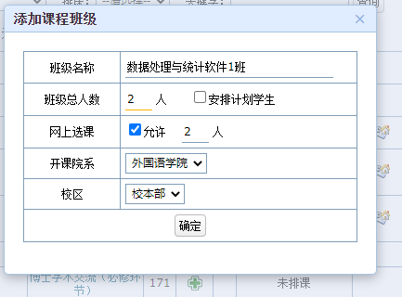
三、设置任课老师，点击“设定”
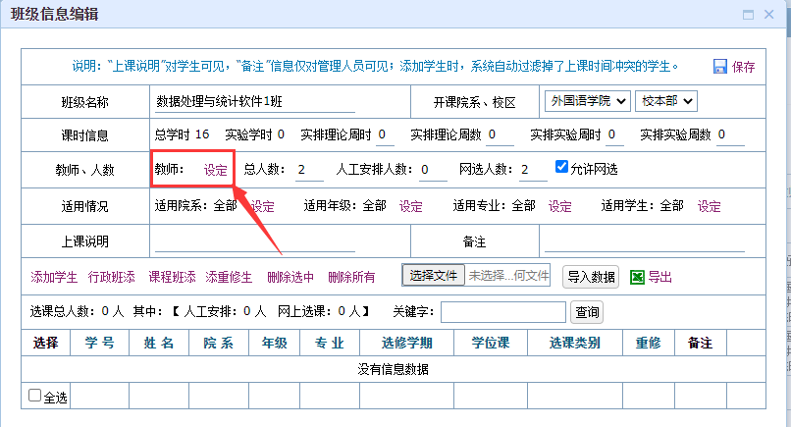
1. 点击绿色加号，开始搜索。
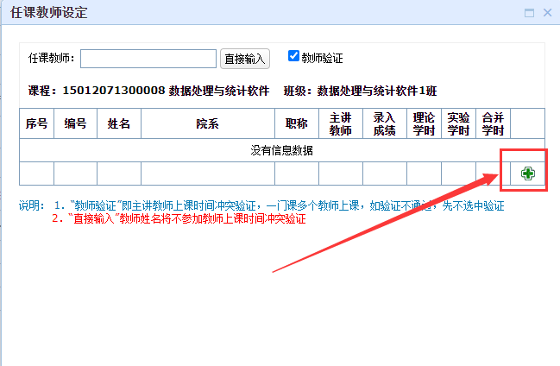
2. 点击绿色对勾，添加任课老师。
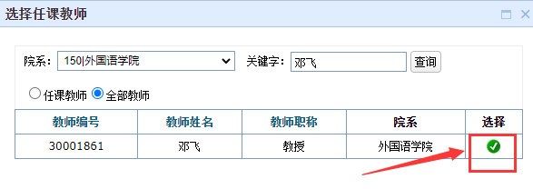
3. 任课老师添加完毕，如图所示。
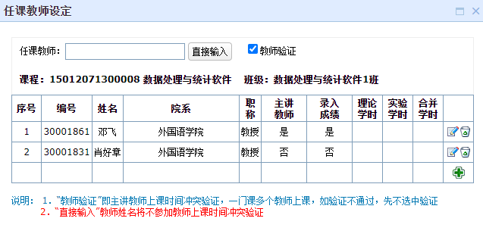
4. 点击笔的符号，设置理论学时和实验学时。设置完成后，点击保存图标。
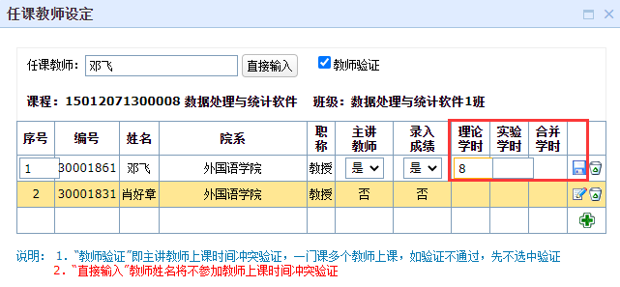
设定完成，如下图所示。最后，点击右上角“保存”二字。
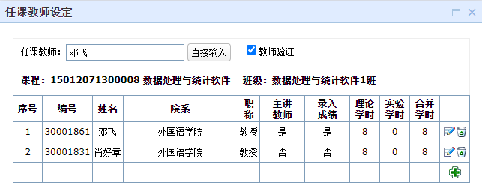
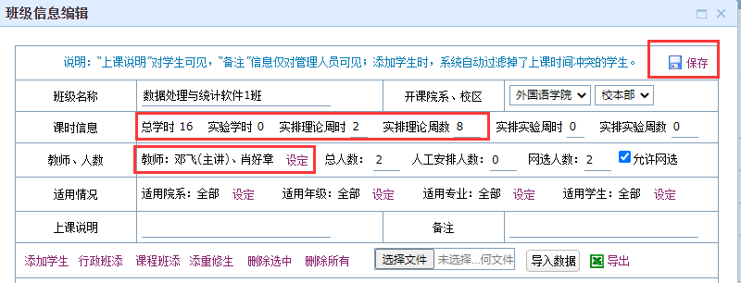
五、点击房子符号，设置上课时间及地点。
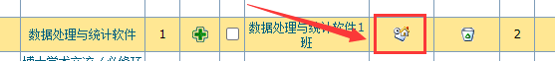
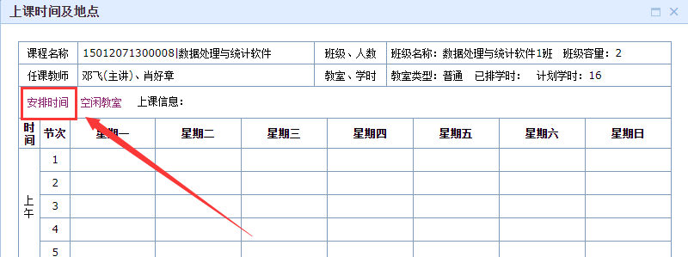
（一）安排时间：
根据需求，依次选择周数和节次。点击第5周，选择周二8-9节，点击第6周，选择周二8-9节，点击第7周，选择周二8-9节，点击第8周，选择周二8-9节，；点击第9周，选择周三1-2节，点击第10周，选择周三1-2节，点击第11周，选择周三1-2节，点击第12周，选择周三1-2节。最后，点击右上角“保存”。
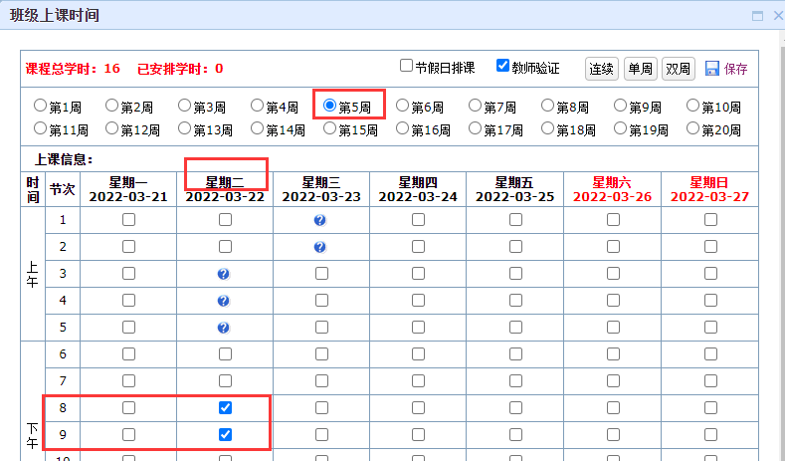
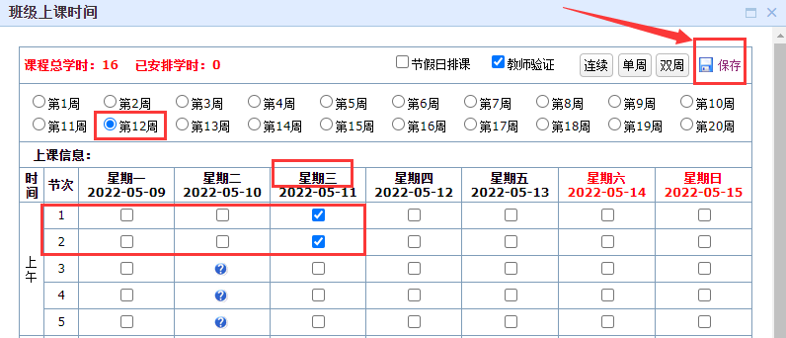

（二）安排地点：
1. 此时看到地点显示待定，如图：点击笔的符号，开始安排邓飞老师的授课教室。
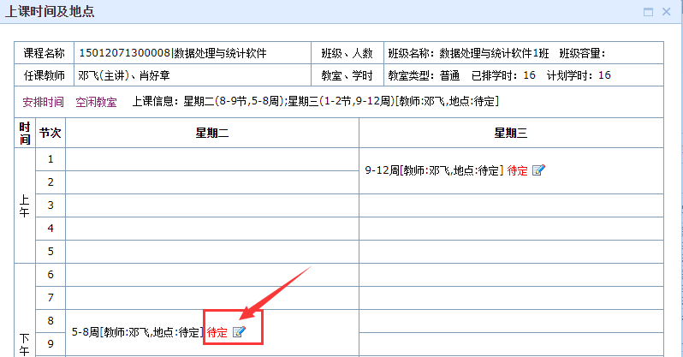

2. 点击放大镜，开始搜索地点。（注意红框中的勾选是否符合需求）
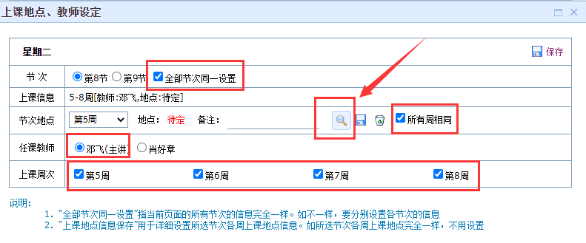
3.学院课室可以输入相应的名称，点击直接输入，将不检测冲突!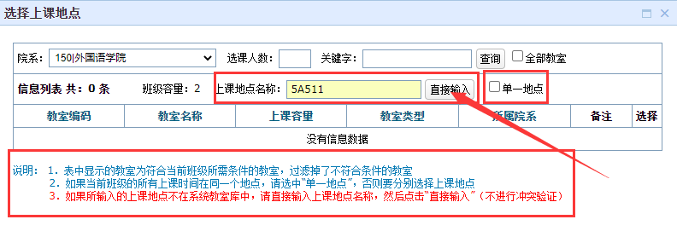 4. 点击保存。
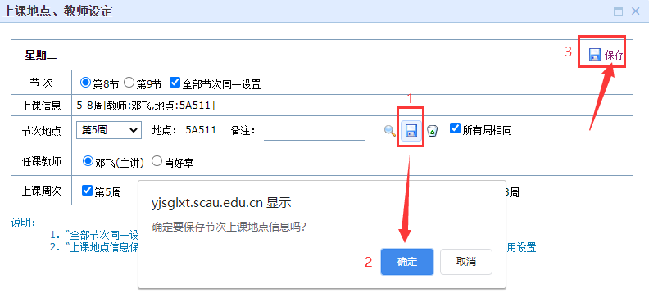
5.按照相同的方法，安排肖好章老师的授课课室。
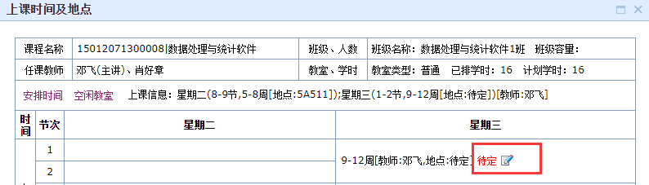
1. 任课老师选择肖好章，上课周次勾选第9、10、11、12周，点击保存。
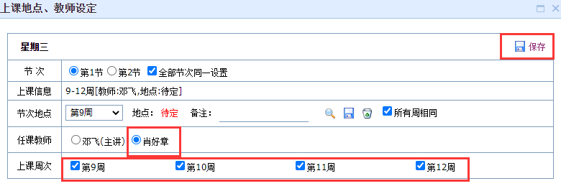
2. 上课地点名称：输入5A514，点击直接输入。此处将不检测冲突！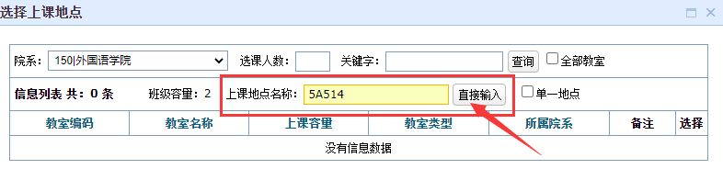3.点击保存。
4.至此，排课完成。

